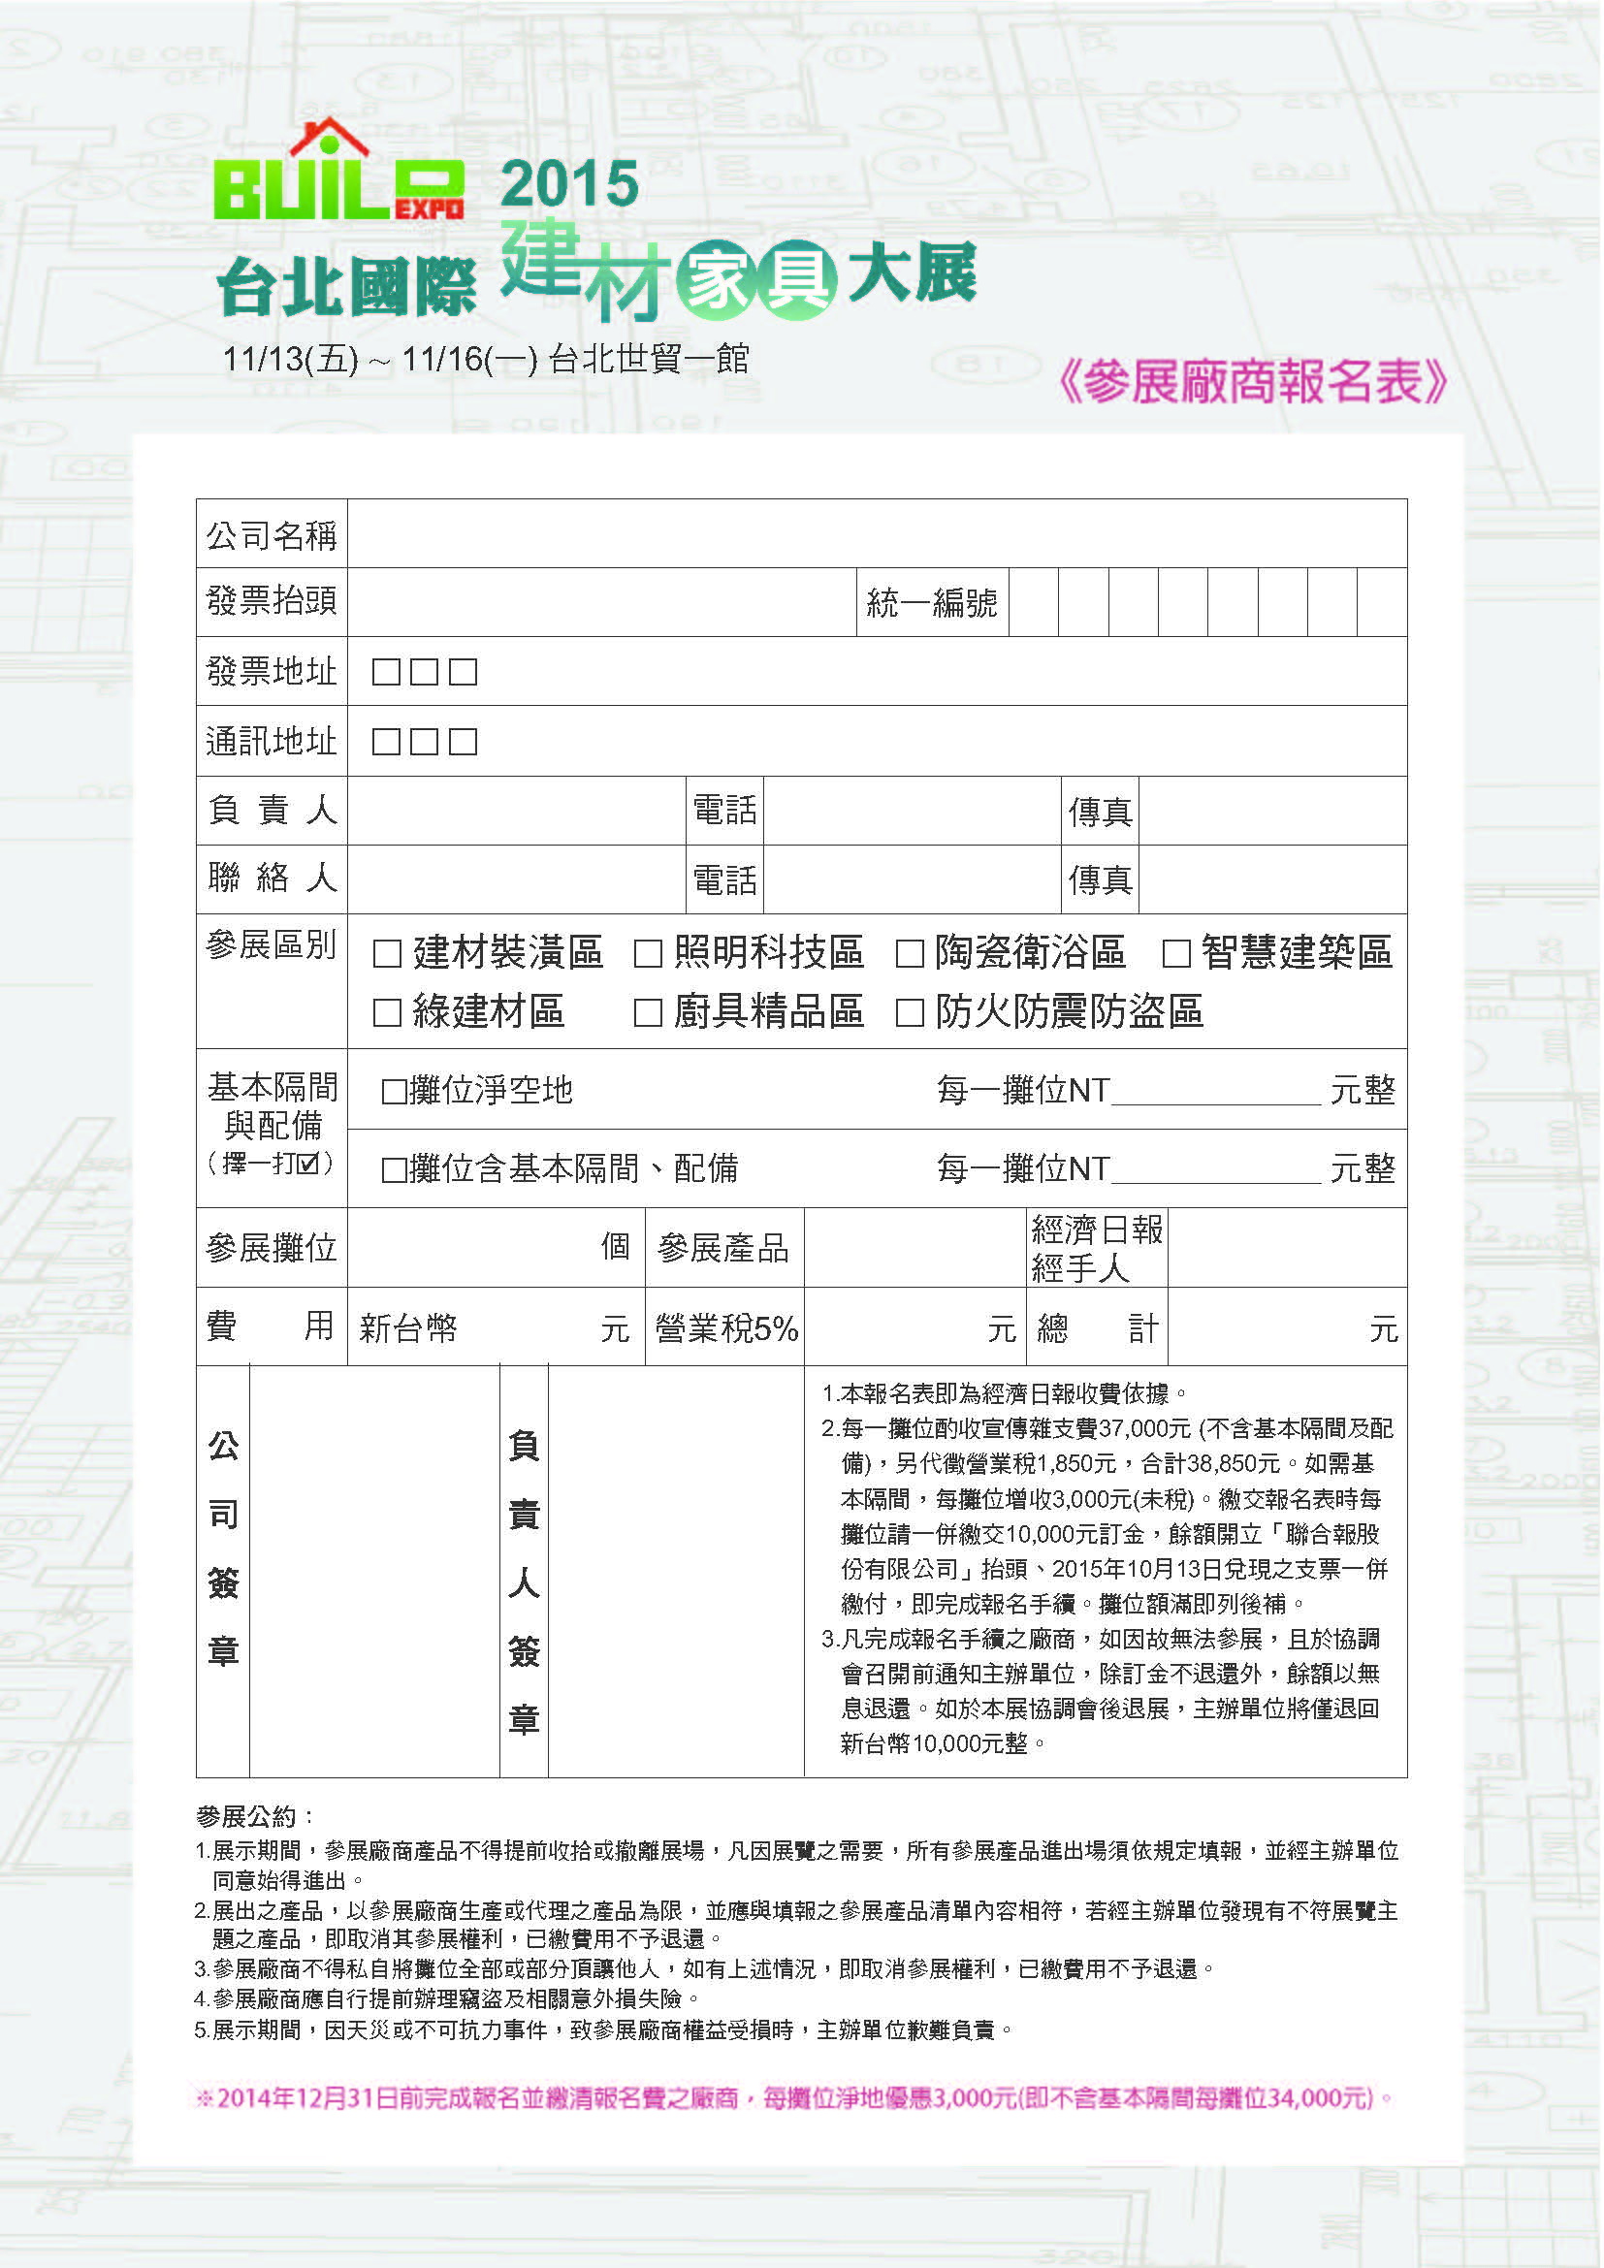

公司名稱
發票抬頭 |  |  |  |  |  |  |  | 統一編號
發票地址 |  | □□□
通訊地址 |  | □□□
負 責 人 |  |  |  |  |  | 電話 |  |  | 傳真
聯 絡 人 |  |  |  |  |  | 電話 |  |  | 傳真
參展區別 |  | □建材裝潢區 □照明科技區 □陶瓷衛浴區 □智慧建築區  □綠建材區 □廚具精品區 □防火防震防盜區
基本隔間  與配備  （擇一打V） |  | □攤位淨空地 每一攤位NT____________元整
 |  | □攤位含基本隔間、配備 每一攤位NT____________元整
參展攤位 |  | 個 |  |  | 參展產品 |  |  |  | 經濟日報  經手人 |  |  |  |  |  | 簡銘佑  05222
費用 |  | 新台幣 元 |  |  | 營業稅5% |  | 新台幣 元 |  | 總計
公司簽章 |  |  | 負責人簽章 |  |  |  | 1.本報名表即為經濟日報收費依據。  2. 每一攤位淨地37,000元 (不含基本隔間及配備)，另代徵營業稅1,850元，合計38,850元。如需基本隔間，每攤位增收3,000元(未稅)。繳交報名表時每攤位請一併繳交開立「聯合報股份有限公司」抬頭、2015年10月13日兌現之全額支票，即完成報名手續。攤位額滿即列後補。  3. 凡完成報名手續之廠商，如因故無法參展，且於協調會召開前通知主辦單位，除訂金不退還外，餘額以無息退還。如於本展協調會後退展，主辦單位將僅退每攤位新台幣10,000元整。

參展公約：
1. 展示期間，參展廠商產品不得提前收拾或撤離展場，凡因展覽之需要，所有參展產品進出場須依規定填報，並經主辦單位同意始得進出。
2. 展出之產品，以參展廠商生產或代理之產品為限，並應與填報之參展產品清單內容相符，若經主辦單位發現有不符展覽主題之產品，即取消其參展權利，已繳費用不予退還。
3. 參展廠商不得私自將攤位全部或部分頂讓他人，如有上述情況，即取消參展權利，已繳費用不予退還。
4. 參展廠商應自行提前辦理竊盜及相關意外損失險。
5. 參展10攤（含贈攤）以上，須於協調會後二週內提供裝潢設計圖供大會審核。
6. 展示期間，因天災或不可抗力事件，致參展廠商權益受損時，主辦單位歉難負責。
※2014年12月31日前完成報名並繳清報名費之廠商，每攤位優惠3,000元(即不含基本隔間每攤位淨地34,000元。

